国家普通话水平智能测试

应
试
指
南

江苏理工学院
普通话水平测试考点
2023年4月

国家普通话水平测试考试纪律
根据教育部颁布的《普通话水平测试管理规定》第十九条，应试人在测试期间作弊或者实施其他严重违反考场纪律行为的，组织测试的测试机构或者测试站点应当取消其考试资格或者考试成绩，并报送国家测试机构记入全国普通话水平测试违纪人员档案。
测试现场发现替考、违规携带设备、扰乱考场秩序等行为的，取消应试人当次测试资格。公布成绩后被认定为替考的，取消其当次测试成绩，已发放的证书予以作废，并记入全国普通话水平测试违纪人员档案，视情况通报应试人就读学校或所在单位。
根据《江苏省普通话水平测试管理实施细则》第四十五条规定， 应试人凡有下列情形之一的，应取消其本次测试成绩，并明确一年内不得再次参加测试。
1.伪造身份参加考试, 报名信息不真实；
2.冒名顶替，请他人代考；
3.向测试员或工作人员行贿;
4.测试过程中有作弊行为;
5.扰乱考场纪律, 经劝说无效;
6.威胁测试员、工作人员，言行举止极不文明；
7.其他违规违纪行为。
情节严重还应通报其所在单位,给予行政处分。触犯法律的应追究法律责任。

国家普通话水平测试中心
江苏理工学院普通话水平测试考点

国家普通话水平测试流程图
各位考生：
欢迎参加国家普通话水平测试！
在参加测试前，请仔细阅读《国家普通话水平智能测试应试指南》，了解“国家普通话水平智能测试系统”操作流程。若有疑问，请及时与考务人员联系，我们将给您作详尽的指导。
国家普通话水平测试流程图
1.信息采集
2.抽签候测
3.考生入场
4.考生登录
5.核对信息
6.考生试音
7.开始考试
8.结束考试
9.离开考场

国家普通话水平测试中心
江苏理工学院普通话水平测试考点

国家普通话水平测试基本流程
一、信息采集
应试人应根据准考证上的报到时间（即考试时间）提前二十分钟，凭有效居民身份证原件、准考证在信息采集区排队，完成信息采集、随机抽取考试机号等相关工作。
考试机号就是抽签号，即测试室的房间号。
二、候测
应试人入座后，应认真阅读国家普通话水平测试应试指南。及时关闭手机及其他电子产品，并妥善保管好随身物品，做好普通话水平测试的准备工作。
候测结束，由考务人员引导应试人进入测试室。
三、测试
应试人进入测试室，并按照考试机号找到对应的测试间，按照测试流程进行测试。

国家普通话水平测试中心
江苏理工学院普通话水平测试考点

国家普通话水平测试具体流程
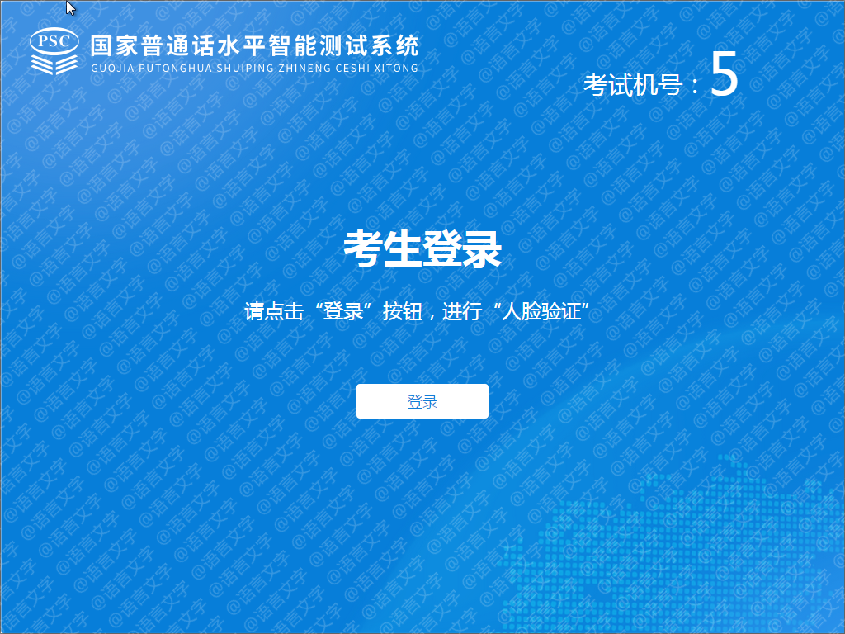

考生进入测试室后，戴上耳机，鼠标点击“登录”，进行人脸验证。

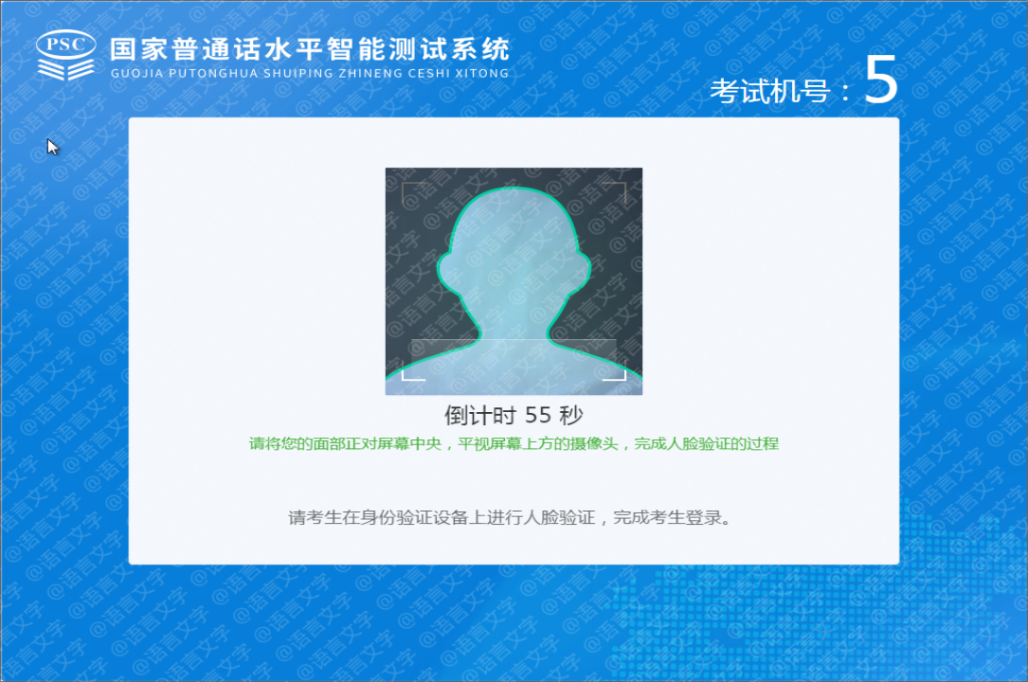
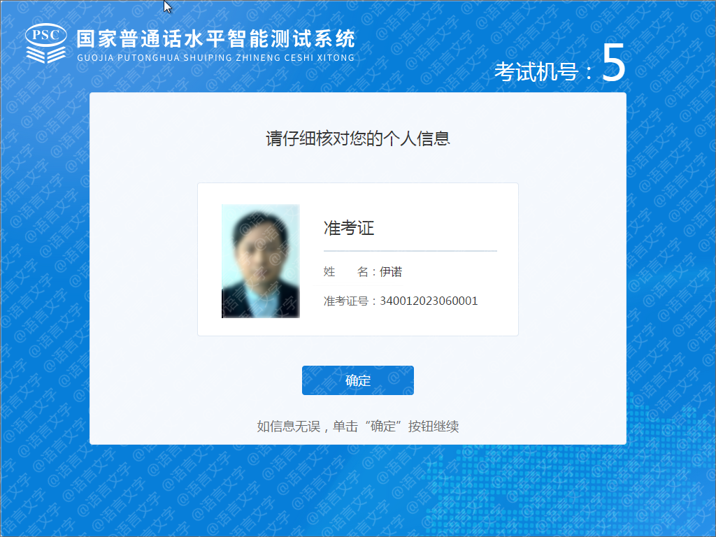
验证通过后，系统将显示您的个人信息，鼠标点击“确定”。
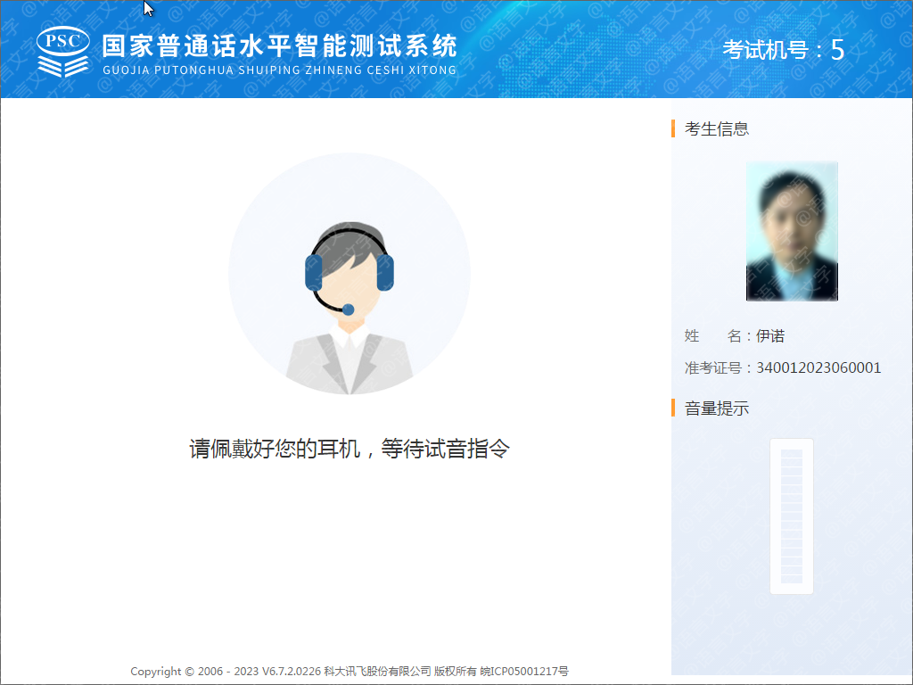
登录成功，系统提示“等待试音指令”。如果验证失败，请向现场工作人员反馈。
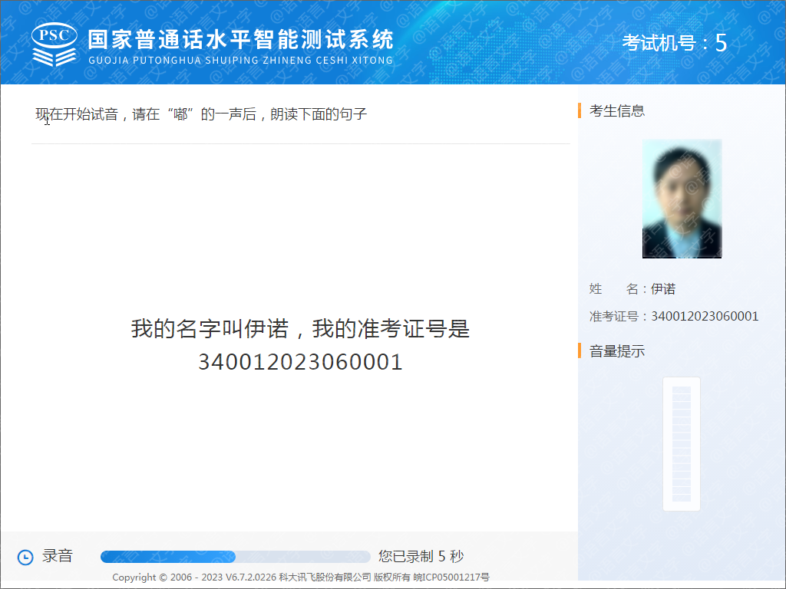
试音开始，系统会有提示音，请在“嘟”声提示后朗读界面上的文字。测试全程建议您不要手扶话筒，同时控制音量、速度。
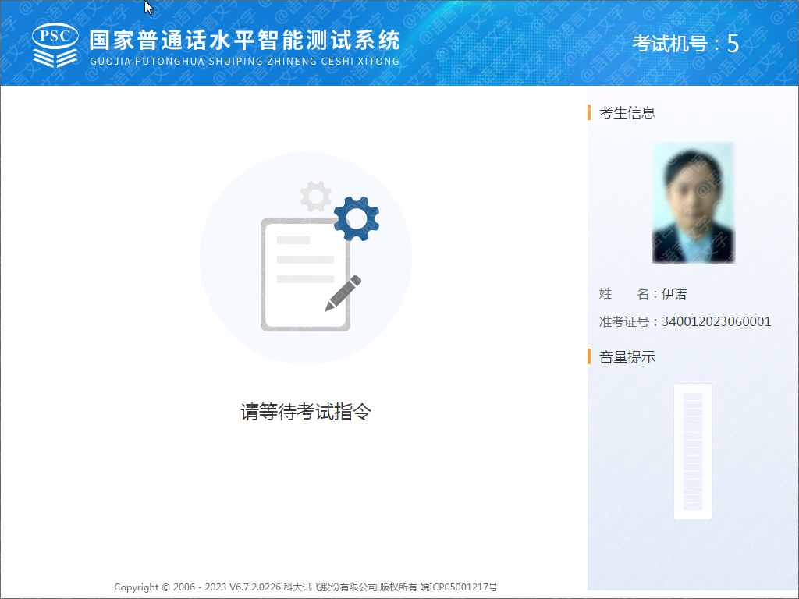
试音成功，等待考场指令。需要同一批次所有考生都试音成功一起开始正式考试。
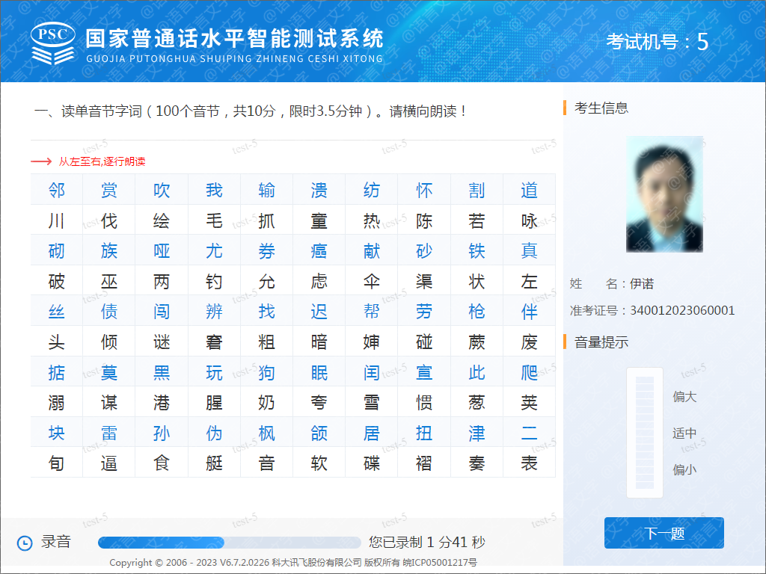
第一题测试时系统界面。请控制好音量和语速，显示的字词读完后鼠标点击“下一题”。（从左至右，逐行逐字朗读）
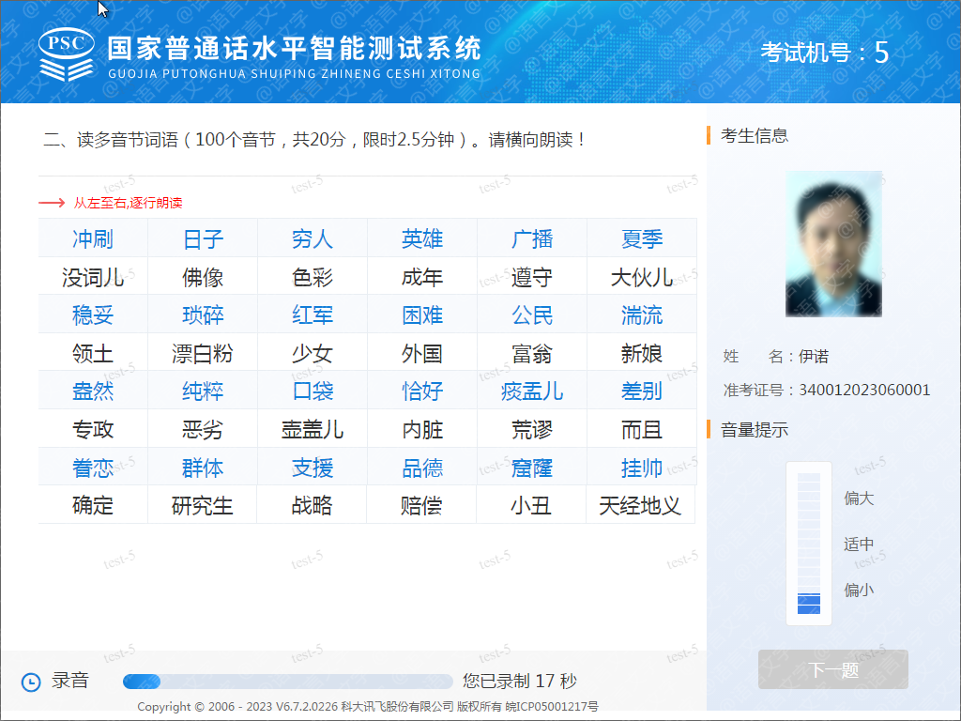
第二题测试时系统界面。请控制好音量和语速，显示的字词读完后鼠标点击“下一题”。
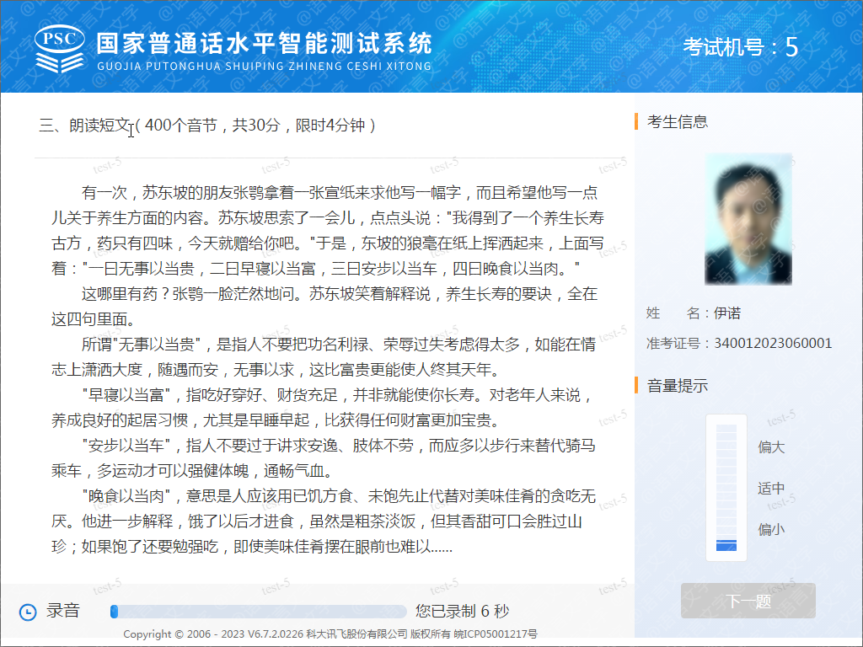
第三题测试时系统界面。请控制好音量和语速，显示的文章读完后鼠标点击“下一题”。
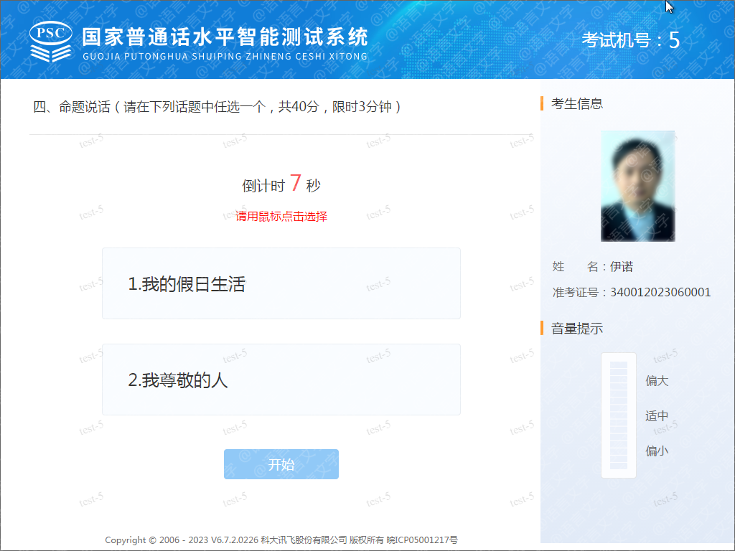
第四题测试时，系统会显示两个话题供您选择，您需要在10秒内用鼠标点选您准备说的题目。超过10秒未点击，将默认第一个话题。
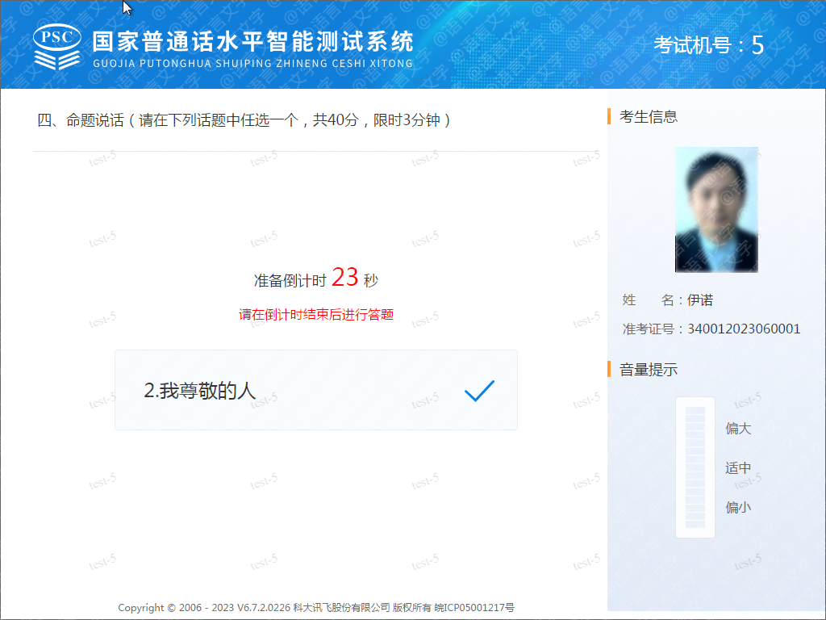
选择话题后，系统会给您30秒的准备时间。您可以在这30秒里调整下状态，大致考虑下所说内容框架。

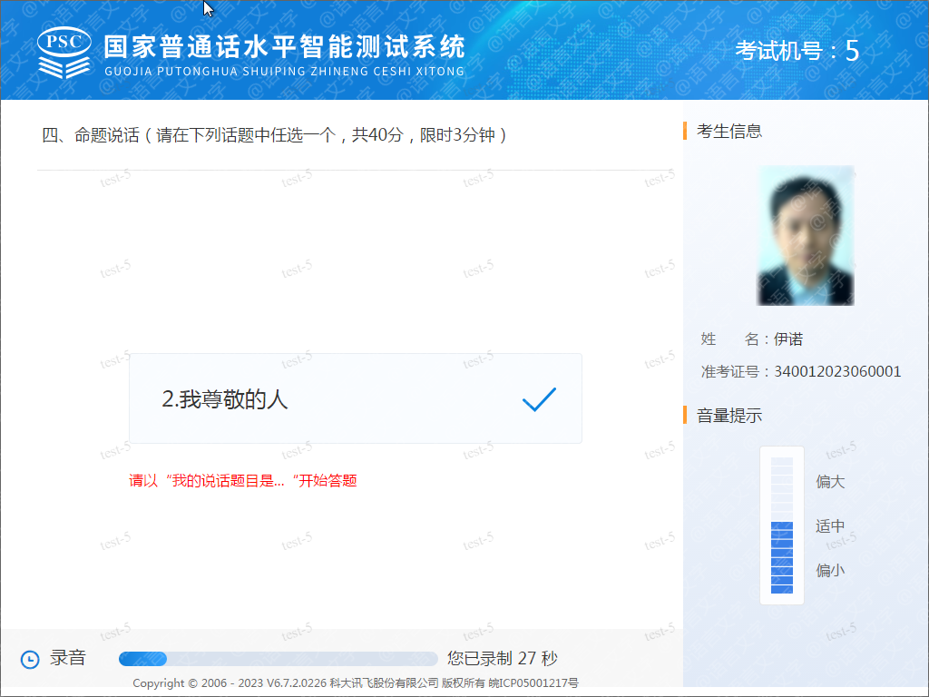
30秒倒计时结束，请以“我的说话题目是……”开始您的答题。此题给的时间是3分钟，3分钟后系统将自动结束。
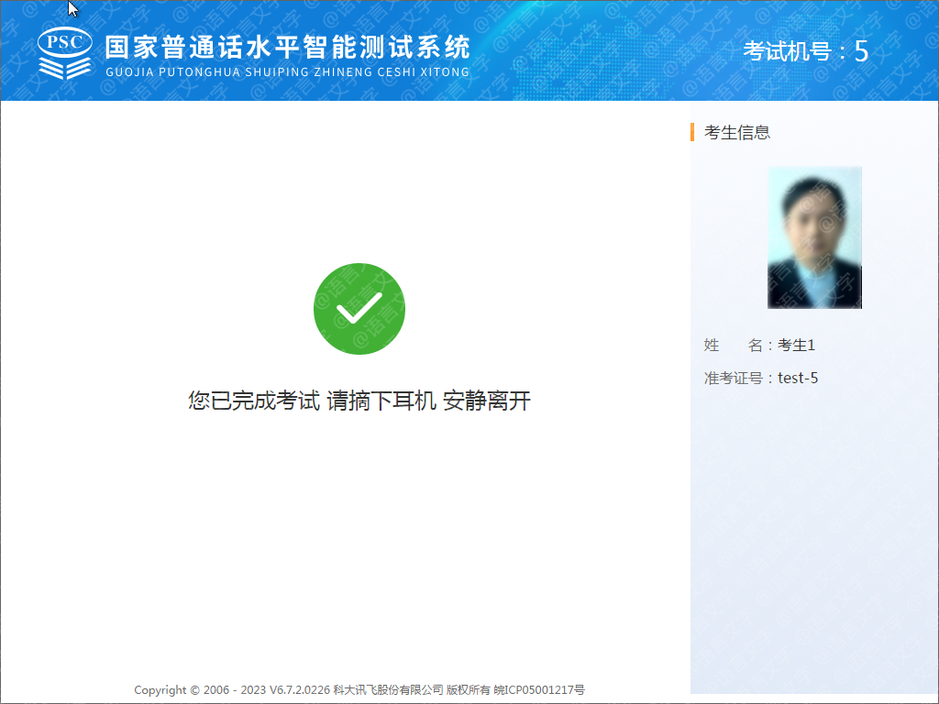
系统提示“您已完成考试，请摘下耳机，安静离开”。若提示其他信息，请及时和现场工作人员反映。

